大阪府営浜寺公園便益施設設置運営事業者 募集要項の概要

１．事業コンセプト
（１）浜寺公園概要
・開設済面積：７５．１ha
・主要施設：ばら庭園、交通遊園、児童遊戯場３か所、プール、徒渉池、軟式野球場、
球技広場、テニスコート（20面） ほか
・浜寺公園の松林：万葉の時代から「白砂青松」の景勝地として受け継がれ、幾度となく伐採の危機を乗り越え守り継がれてきた歴史的・文化的遺産
「日本の名松１００選」にも選ばれた約５，０００本のクロマツ林は公園のシンボル的存在

（２）基本コンセプト
「浜寺公園の魅力向上のため、松林に佇む美しいシンボルエリアの創出」

（３）便益施設のイメージ
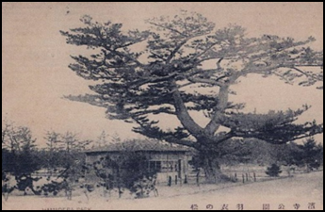
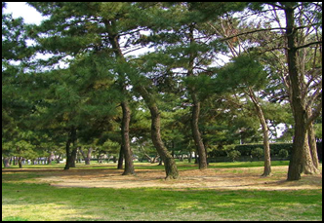
浜寺公園の有する松林の魅力を最大限生かした空間に、来園者に対して新たな機能を付加した施設を設置することで、これまでにない公園の新たな魅力創出につなげる。

歴史的資料に残る名松 現在の松林

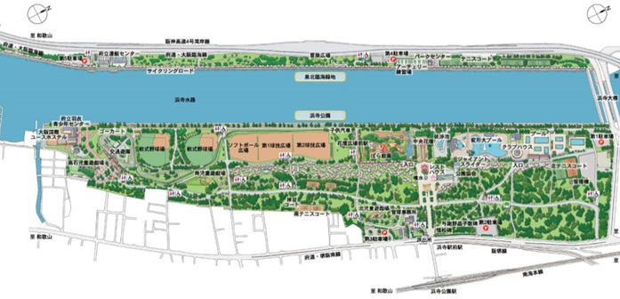
（４）位置図

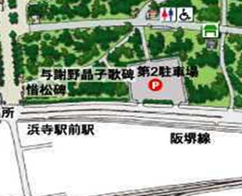

浜寺公園 第二駐車場 南側
公募対象地 約4,000㎡
許可面積 公募対象地のうち2,400㎡以内
２．基本的条件
（１）許可の種類
・都市公園法第５条 設置許可

（２）設置主体及び主な許可条件
・公募選定により決定した事業者
・土地の造成、整地及び建設（内装、設備含む）等について、すべてを事業者の負担にて行う。
・公募対象地は国有地であり、大阪府以外の第三者が営利を目的とした建物を所有できないため、店舗については、営業期間終了後に大阪府へ無償譲渡

（３）使用料
・１,１００円／年・㎡以上

（４）設置許可区域
・公募対象地約４，０００㎡のうち、２，４００㎡以内 （店舗 ５００㎡以内）

（５）設置許可期間
・最長２０年（５年更新）

（６）義務化する主な項目
・多目的トイレの設置
・飲食物の販売及び飲食スペースの提供
・公園側から直接アクセスできる利用者動線の確保
・堺市の風致条例に準拠（緑化率３０％※を確保等） ※敷地面積約1,000㎡以上の場合

（７）提案を求める主な項目
・建築物の意匠及び周辺緑化
・既存の松林への影響、松林との調和
・防災・防犯対策
・公園利用者、地域社会への貢献

３．応募資格
（１）事業実施に必要な資力、信用、技術的能力、管理能力及び実績を有する個人、法人、その他の団体、複数の法人等によって構成される連合体

（２）次の要件をすべて満たす者
・成年被後見人、準禁治産者に該当しない者
・会社更生法、民事再生法、破産法、会社法の申立をしていない者、申立てをされていない者
・大阪府暴力団排除条例に該当しない者
・府税に係る徴収金を完納していること 等

４．スケジュール
募集要項配布 | 平成29年12月 4日（月）から平成30年 2月 9日（金）まで
現地説明会 | 平成29年12月21日（木）
質問票受付 | 平成29年12月 4日（月）から平成30年 1月19日（金）まで
質問回答期日 | 平成30年 1月31日（水）
提出書類受付 | 平成30年 2月 5日（月）から平成30年 2月 9日（金）まで
プレゼンテーション | 平成30年 3月22日（木）
選定結果の通知 | 平成30年 3月末予定

５．最優先交渉権者の選定方法
（１） 資格審査
応募資格、応募提案書類、等

（２） 提案内容審査
①書類審査
②プレゼンテーション審査

（３） 審査項目と配点（合計100点）
①コンセプト・・１０点
松林の価値の向上、公園の魅力向上
②施設計画・・・２０点
建築物の意匠、ユニバーサルデザイン計画、公園利用者の利便性向上
③景観計画・・・２０点
松林景観の保全・創出、周囲との調和、
④店舗機能・・・１０点
飲食スペース、災害時の対応、防犯対策、公園利用者への貢献、地域社会への貢献、府施策への貢献、販売品目、運営体制・形態
⑤安定的・継続的な店舗運営・・・１０点
財務状況、事業・収支計画、出店実績
⑥府財政への貢献・・・・・・・・３０点
使用料、施設整備費、維持管理費

６．その他
詳細については、募集要項をご覧ください。

